YÖNETİM BENDE Mİ?
Gelişim Alanı: | Sosyal Duygusal
Yeterlik Alanı: | Kişisel Güvenliğini Sağlama
Kazanım/Hafta: | Bilişim teknolojileri kullanımında kendini yönetir. / 28. Hafta
Sınıf Düzeyi: | 10. Sınıf
Süre: | 40 dk (Bir ders saati)
Araç-Gereçler: | - Çalışma Yaprağı-1  - Çalışma Yaprağı-2  - Çalışma Yaprağı-3  - Etkinlik Bilgi Notu  - Akıllı tahta/Projeksiyon cihazı  - Kalem
Uygulayıcı İçin Ön Hazırlık: | - Çalışma Yaprağı-3 sınıf mevcudu kadar çoğaltılır.  - Akıllı tahta/Projeksiyon cihazı imkânı olmaması durumunda Çalışma Yaprağı-1 ve Çalışma Yaprağı-2 etkinlikten önce A3 posteri şeklinde çıkarılır.  - Kalemi olmayan öğrenciler için etkinlik öncesinde kalem temin edilir.
Süreç (Uygulama Basamakları): | - Aşağıdaki açıklama ile etkinlik başlatılır. Açıklamanın sonunda sorulan soruya gönüllü öğrencilerin cevap vermesi sağlanır:  ‘’Sevgili arkadaşlar, bugün yapacağımız etkinlik sizlerin de oldukça aşina olduğu bir konu hakkında. Bilişim teknolojileri kullanımı! Önce bilişim teknolojilerinin tanımını yapalım, bakalım sizlerin bilgisiyle uyuşuyor mu? Bilişim teknolojileri; her türlü bilgi ve verinin toplanmasında, bu verilerin işlenmesinde, bilgi ve verilerin depolanmasında, internet ve ağ sistemleri aracılığıyla bir yerden bir yere iletilip son kullanıcıların hizmetine ve kullanımına sunulmasında kullanılan iletişim teknikleri ve bilgisayarlar dâhil bütün bu teknolojileri kapsayan teknoloji sistemidir. Peki, sizler bu teknolojinin kullanımında ne kadar kendinizi yönetebiliyorsunuz ve bu teknolojileri ne kadar doğru kullanabiliyorsunuz hiç düşündünüz mü?’’  - Akıllı tahta/projeksiyon cihazı yardımıyla Çalışma Yaprağı-1 tahtaya yansıtılır ve aşağıdaki sorular sorularak öğrencilerin fikirlerini sınıf ile paylaşmaları sağlanır:  ‘’Önce bilişim teknolojilerini kullanarak ulaştığımız haberler ne kadar doğru bundan başlayalım. Şimdi sizlerden tahtaya yansıttığım haberleri incelemenizi istiyorum. Bu haberler internette yayınlanan ve birçok kişinin okuduğu haberler. Siz bu haberler hakkında neler düşünüyorsunuz? Bir haberin doğru olup olmadığını nereden anlarsınız?’’  - Öğrencilerin cevaplarını paylaşmaları sağlandıktan sonra Çalışma Yaprağı-2 akıllı tahta yardımıyla tahtaya yansıtılarak aşağıdaki açıklama yapılır:  ‘’Bir haberin doğru olup olmadığını anlamak ancak aldığımız haberin kaynağının güvenilir olup olmadığını araştırmakla mümkündür. Tahtada gördüğünüz yöntemlerle internette gördüğünüz haberlerin doğruluğunu test edebilirsiniz. Gerçek hayatta bir işimiz olduğunda nasıl bu işte uzman bir kişinin yardımına gereksinim duyuyorsak, doğru bilgiye de bilişim teknolojileri yardımıyla ancak doğru kaynaklardan ulaşabiliriz. Görmüş olduğunuz haberler aslında internetin bütün kaynaklarına güvenemeyeceğimize birer örnek değil mi? Güvenilir kaynakları kullanmak bilgiye daha doğru yoldan ulaşmanızı sağlamaya yardımcı olacaktır. Güvenilir kaynaklar hakkında yeterince bilgi sahibi değilseniz psikolojik danışma servisinden yardım alabilirsiniz.’’  - Açıklamanın ardından aşağıdaki yönerge verilerek öğrencilere Çalışma Yaprağı-3 dağıtılır:  ‘’Şimdi de etkinliğimizin bu teknolojileri kullanırken ne kadar zaman geçirdiğiniz ve yine bu teknolojileri nasıl amaçlarla kullandığınız hakkındaki kısmına geçelim. Günlük olarak hepimiz bilişim teknolojilerinden yararlanıyoruz. Kimi zaman merak ettiğimiz şeyleri Google yardımıyla araştırıyoruz, kimi zaman sosyal medyada dolaşıyoruz, hava durumunu bile bu teknolojiler sayesinde öğrenebiliyoruz! Tüm bunları düşünerek gün içinde bu teknolojileri kullanma sürenizi düşünmenizi istiyorum. Dağıttığım çalışma yaprağında bu teknolojileri kullanım amaçlarınızı (Oyun oynamak, sosyal medya kullanmak, araştırma yapmak, film/dizi izlemek, video izlemek gibi…) ve günlük kullanım sürenizi ilgili yerlere yazmanızı istiyorum.’’  - Ardından Etkinlik Bilgi Notundaki açıklamalardan yararlanılarak öğrencilere paylaşımları ile ilgili gerekli açıklamalar yapılır.  - Aşağıdaki tartışma soruları ile sürece devam edilir.  - İnternet kullanımında kendi yaş grubunuza uygun olan saat aralığına göre kendinizi nasıl değerlendiriyorsunuz?  - Çalışma yaprağınıza yazdığınız internet kullanım alanlarınızı nasıl değerlendiriyorsunuz?  - Bilişim teknolojileri kullanımında kendinizi yönetme konusunda kendinizi nasıl değerlendirdiniz? Kendinizi yönetmenizi kolaylaştıran özellikleriniz neler? Geliştirmeniz gereken özellikleriniz neler?  - Sizce bilişim teknolojilerini kullanmada kendinizi yönetmenin önemi nedir?  - Aşağıdaki açıklama ile etkinlik sonlandırılır:  “Bugün bilişim teknolojilerinin kullanımında kendinizi yönetebilmeniz hakkında bir etkinlik yaptık. Bilişim teknolojileri kullanımında kendinizi düzenlemenin öneminden bahsettik. Siz de bu bilgilerden yararlanarak kendi yaşamınızı, çevrenizi, çalışma düzeninizi ve diğer günlük faaliyetlerinizi göz önüne alarak kendinizi bilişim teknolojileri kullanımı konusunda düzenleyebilir ve bu bilgiler ışığında kendinize en uygun planlamayı yapabilirsiniz.”
Kazanımın Değerlendirilmesi: | - Öğrencilerinizden bilişim teknolojilerine ayırdığı vakitleri ve kullanma amaçlarını yazılı ya da teknolojik uygulamalardan birini kullanarak günlük olarak not etmelerini ve bu notlara göre kendilerini değerlendirmelerini isteyebilirsiniz.  - Öğrencilerinizden etkinlikte öğrendikleri bilgiler ışığında kendilerine uygun bir bilişim teknolojileri kullanım planı hazırlamalarını isteyebilirsiniz.
Uygulayıcıya Not: | - Projeksiyon cihazı veya akıllı tahta imkânı yoksa Çalışma Yaprağı-1 ve Çalışma Yaprağı-2, A3 boyutunda poster olarak çıkarılarak tahtaya asılır.  Özel gereksinimli öğrenciler için;  - Çalışma yaprağı 1 ve 2’nin büyük boyutlarda basılmasına ya da tahtaya yansıtırken rahatlıkla görülebilecek boyutta olmasına dikkat edilmelidir.  - Çalışma yaprağı 3 ile çalışılırken etkinlik parçalara bölünerek basitleştirilebilir.  - Çalışma yaprağı 3 ile çalışılırken öğretmen geribildirim sunarak destek verebilir.
Etkinliği Geliştiren | Damla Meral

Çalışma Yaprağı-1

UNUTULMAZ İNTERNET YALANLARI

85 Dolarlık Faturaya 1000 Dolarlık Bahşiş!

Bir internet sitesinde yayınlanan haber aynen şu şekildeydi: "ABD'li ünlü iş adamı milyarder Donald Trump, 85 dolarlık bir fatura için tam 1.000 dolar bahşiş verdi." Bu haber bir anda öylesine yayıldı ki, dev TV kanallarında bile verilmeye başlandı.
Her ne kadar kendisini müthiş iyiliksever biri gibi gösterse de, Trump bu haberi yalanladı. Olayın geçtiği şehirde bile bulunmadığını söyleyen Trump, bu habere anlam verememişti.
Ve işte gerçek: Haberi yayınlayan web sitesi, insanların ilgisini çekmek için böylesine bir yalana başvurmuştu. Başarısız olduğu da söylenemez herhalde...

Britney Spears ve Justin Timberlake öldü!

E-posta kutunuza pek çok yalan ölüm haberi düşüyor olabilir. Ama bunlardan hiçbiri, Britney Spears ve Justin Timberlake'in bir araba kazasında öldüğü kadar ses getirmedi. Bir ABD radyosunda dile getirilen bu iddia, bir anda tüm interneti sardı. Sanatçıların hayranları yas tutmaya başlamak üzereyken, iki sanatçının plak şirketi Jive Records açıklama yapma ihtiyacı duydu. İkisi de yaşıyordu ve böyle bir trafik kazası da olmamıştı.
Bu iddiayı neden ortaya attığı halen bilinmiyor; ama bu yalan, radyo DJ'inin görevine mal oldu.
Çalışma Yaprağı-2

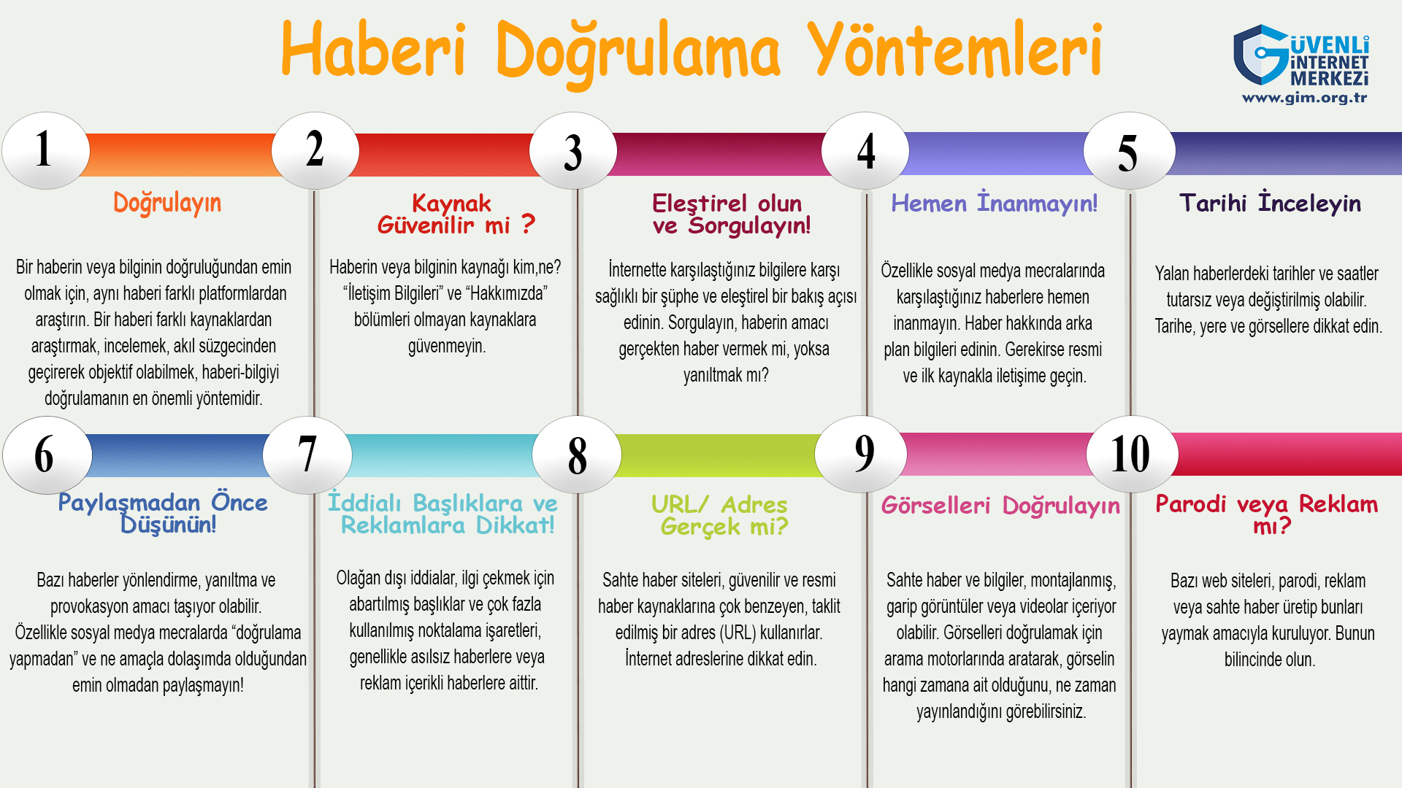

Çalışma Yaprağı-3

Birinci Kısım

BİLİŞİM TEKNOLOJİLERİNİ GÜNLÜK NE KADAR KULLANIYORUM? 🤔

İkinci Kısım Üçüncü Kısım

Bilişim teknolojileri kullanımda kendimi yönetmek için kullandığım stratejiler/Ek olarak yapmam gerekenler…
1………………………..
2………………………..
3…………………………
4…………………………
5…………………………

BİLİŞİM TEKNOLOJİLERİNİ HANGİ AMAÇLARLA KULLANIYORUM? 🤔

Etkinlik Bilgi Notu

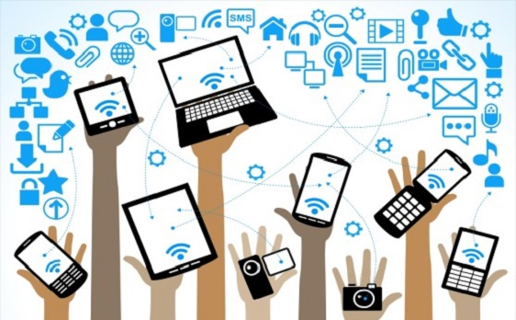

Bilişim Teknolojilerinin Amacına Uygun Kullanılmasının Önemi
Bilişim teknolojilerinin gelişmesi insanların birbiriyle olan iletişimini kolaylaştırırken, birçok yenilikleri de beraberinde getirmiştir. İnternet, haberleşmeden bilgi paylaşımına, habercilikten medyaya, tanıtım ve reklamdan seyahat ve tatile, kamu hizmetlerinden bankacılık ve ticarete, eğlenceden sosyal ilişkiler ve kültürler arası etkileşime, çevre ve sağlıktan eğitime ve günlük yaşamı ilgilendiren pek çok alanda olumlu getiriler ve yenilikleri hayatımıza getirmiştir.

İnternet eğlenceden, bilgi edinmeye; sosyal hayatı zenginleştirmeden, ekonomik çevrede yeni iş fırsatlarının doğmasına kadar birçok fırsat sunmasının yanı sıra başta gizlilik ve güvenlik kaygıları olmak üzere çeşitli risk ve zararların da oluşmasına sebep olmuştur. Sanal dünya olarak adlandırılan internet platformlarının insanoğlunun günlük yaşamının bir parçası haline gelmeye başlaması bu platformlardaki risklerin de gerçek hayat problemlerine dönüşmesine başlamasına neden olmuştur. Bu risk ve zararları şöyle özetleyebiliriz:

• Yanlış ve/veya Zararlı Bilgiye Erişim,
• Siber Zorbalık,
• Sanal Dolandırıcılık,
• Kişisel Bilgilerin Paylaşımı ve Kimlik Hırsızlığı (identity theft),
• Zararlı Yazılımlar,
• İnternet Bağımlılığı,
• Sağlık Sorunları (İnternetin başında aşırı zaman geçirmeye bağlı olarak görülebilecek fiziki rahatsızlıklar )
• Yabancılarla Çevrimiçi ve Çevrimdışı İletişim,
• Şiddet/Nefret/Irkçılık Faaliyetleri.

İnternet Bağımlılığı

İnternet bağımlılığı hakkında yapılan araştırmalara göre tanımlanmış bazı belirtiler aşağıdaki gibidir;
• Tolerans belirtileri: Sürekli bir şekilde artan çevrimiçi zaman geçirme ihtiyacı,
• Geri çekilme belirtileri: İnternet kullanımının sonuçlarını endişe içinde karşılama, internet hakkında takıntılı düşüncelere kapılmak,
• Planlanan zamandan daha fazla süre internette kalmak,
• İnternet kullanımını azaltmak için sürekli bir istek duymak,
• İnternette yapılan faaliyetlere fazla zaman harcamak,
• İnternet yüzünden sosyal ve mesleki faaliyetleri beklemeye almak veya bırakmak.
• İnternet kullanımına bağlı fiziksel veya psikososyal problemler yaşanmasına rağmen interneti aşırı kullanmaya devam etmek.

İnternet Kullanımında Kendinizi Düzenlemek

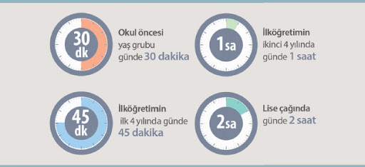

Pedagoji Derneği ve Yeşilay 0-2 yaş grubundaki çocukların tablet, televizyon, bilgisayar, telefon ve diğer teknolojik aletlere maruz kalmasının uygun olmadığını bildirmektedir. 3-6 yaş grubu çocuklar için günlük maksimum kullanım süresi günde 20-30 dakika, okul öncesi yaş grubu için günde 30 dakika, ilköğretimin ilk 4 yılı için günde 45 dakika, ikinci yarıyılı için günde 1 saat, lise çağı için ise günde 2 saat olarak önerilmektedir.

Sizler de kendi yaşamınızı, çalışma programınızı, aile ve arkadaş ilişkilerinizi dengeleyerek bu önerilerle kendinize uygun saati ayarlayabilir ve buna uygun şekilde hayatınızda bilişim teknolojilerinden kendinizi düzenleyerek faydalanabilirsiniz.

https://www.elektrikrehberiniz.com/bilisim-teknolojileri/bilisim-teknolojileri-nedir-12389/#:~:text=Bilişim%20teknolojileri%3B%20Her%20türlü%20bilgi,teknikleri%20ve%20bilgisayarlar%20dahil%20bütün sitesinden alınmıştır.
https://www.milliyet.com.tr/teknoloji/unutulmaz-8-internet-yalani-1544933 sitesinden alınmıştır.
https://www.guvenliweb.org.tr/blog-detay/dogru-habere-ulasmanin-dogru-yontemleri sitesinden alınmıştır.
https://www.guvenliweb.org.tr/dosya/dlGoa.pdf sitesinden alınmıştır.
https://www.guvenliweb.org.tr/dosya/0BT9T.pdf sitesinden alınmıştır.
https://www.yesilay.org.tr/tr/bagimlilik/teknoloji-bagimliligi sitesinden faydalanılmıştır.

